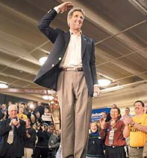

如果您是企业的领袖：
您是否了解语言的威力？
怎样更充分展示领袖魅力？
怎样能清晰地向员工表达您的意图？
怎样使您的演说充满鼓动力和感染力？
怎样使员工士气高涨，与您共同打拼？
如果您是一位从事培训工作的讲师：
怎样更进一步提升自信心和沟通技能？
怎样使您的演讲能力更胜一筹？
怎样使您在听众注目的台前表现更专业？
“世上没有天生的演说家，当众说话其实轻而易举，关键要遵循一些规则和运用一些技巧。” ――卡耐基
NLP领袖口才训练是把NLP这门神奇学问，结合实用技巧运用到实际沟通领域中、既能调控对方的状态，也能收到掌控大局的效果．任何高明的领导力都是以高超的表达和沟通能力为前提的，口才，是领导力的核心。是现代人（特别是企业中高级管理和营销人才）必备的生存技能力之一。
口才，是政治家们发表政见、阐明观点、批驳论敌、争取盟友的有力武器，是经济活动的理想筹码，是鼓舞士气的战斗号角，是传播知识的有效途径，是思想教育的最佳形式。
古希腊学者、唯物主义哲学家漠克利特有一句名言：用鼓动和说服的语言来造就一个人的道德，显然比用法律和约束更能成功！演说能力的高低，与您个人事业发展及社交生活等方面的成就，有着相当密切的关系。这种能力可以强化我们的自尊心和自信心，培养我们的领导力与执行力，锻炼我们思考和组织的才能，提高我们沟通的效率与品质，协助我们构建融洽的人际关系，最终达成事业与生活上的目标。
课 程 目 标
《NLP领袖口才特训营》专门为提升表达力、沟通力、鼓动力和感染力而设计，让您快速掌握身体语言的表达能力，以提升演说能力，消除内心的障碍，恰当运用情绪的能力，更好地向别人传达您的思想，同时有效地推动他们，从而获得更多的支持和认同！

理学在商业中的应用

【课程大纲】
第一部分：演讲基本能力的提升
◆ 最佳身体语言的技巧、巧妙运用眼神的技巧、灵活运用手势的技巧
◆ 运用高低调、大小声、快慢、停顿、节奏表达内容的技巧
◆ 运用情绪渲染的技巧

第二部分：内容组织能力的提升
第三部分：综合能力的提升
◆ 克服怯场的自我调控技巧
◆ 建立自信心的方法
◆ 加强能量的技巧

◆ 组织演讲内容结构的技巧
◆ 增强记忆效果的技巧
◆ 思维脑图
◆ 快速理念技巧（演绎法、推理法、三三法）
通过学习你可以——
◆ 充分表现自我，展现极具魅力的演讲者的风采
◆ 用创造性的演讲技巧开展高水平的演讲
◆ 策划组织培训、沙龙、讲座等活动

第四部分：学员以及过程管理能力的提升
◆ 破冰技巧、互动诱导技巧
◆ 处理学员的问题技巧
◆ 时间、场地、环境控制的技巧

领导者如果运用好演讲这个工具，可以让领导者的领导力大大增强,直接带来如下好处：
◆ 创造政通人和的工作局面
◆ 形成鼓舞士气的战斗号角
◆ 获得外部环境的有力支持
◆ 成为令人佩服的卓越领导
【授课导师】
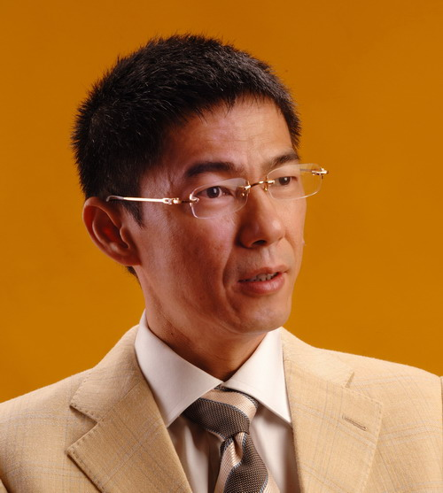
戴志强，马来西亚籍华人。戴先生在跨国集团公司高层担任要职多年,具有丰富的工商管理经验。近年来，更把NLP这门神奇学问，纯熟地运用到领袖口才训练、团体心态管理、个人身心提升、情绪管理及企业文化建设之中。他的课程设计不但有实质的理论，更有实际有效、操作性强的方法和技巧；使学员在课堂上即能有效掌握，培训后马上可以运用到工作和生活上，达到立竿见影的效果。
特别是戴老师的"暗示性语言模式"，使学员在短短的几天内发掘到潜意识里面的巨大能力，效果显著的提升了个人多方面的潜能 ，成为国内最受工商届欢迎的国际NLP培训师。
戴先生获取多项卓越殊荣：美国 NLP University授证 NLP高级执行师，美国临床催眠治疗师协会授证临床催眠治疗师，美国Anchorpoint Institute授证临床催眠治疗师，萨提亚家庭治疗模式治疗师，九型人格培训师，系统排列培训师，百事(中国)有限公司员工生涯教练。
主要客户：东莞诺基亚公司、百事（中国）有限公司、中外运敦豪航运有限公司（DHL）、中国嘉陵集团、美国友邦（AIA）保险有限公司广州分公司、广州中祥商贸有限公司、广州BHP建筑钢品有限公司、杭州华商集团家友超市、杭州恒生电子有限公司、杭州中国网通、杭州大庄地板有限公司、富阳明电子………
课 程 安 排
- 日 期：2011年1月12-16日（共五天）
- 上课地点：碧桂园假日半岛酒店
- 学 费：8800元（国内最后一期）
- 参加对象：企业老板、总经理、经理以及各类培训师、讲师
- 报名热线：13416216873 杨婷婷

